
МИНИСТЕРСТВО ОБРАЗОВАНИЯ И НАУКИ
РЕСПУБЛИКИ ДАГЕСТАН

Частное профессиональное образовательное учреждение
«Республиканский полипрофессиональный колледж»

ОТЧЕТ
по практической подготовке в форме практики

Вид практики: ___________________производственная_______________________
^{(наименование)}
База практики: ___________ООО «Оптимасеть»

^{(наименование организации)}
Специальность:__09.02.07 «Информационные системы и программирование»
^{(код, наименование)}
Обучающийся: _______Шатаев Якуб Зелимханович
^{(Ф.И.О. полностью)}
Группа _И-СП9-23___ Подпись _______________

Срок практики с 18.05.2026 по 30.05.2026 ____

Руководитель практики
от профильной организации: ______ _______
^{(Ф.И.О., должность)}

 | МП | _____________________
 |  | ^{(подпись)}
от колледжа :

_ Магомедова М.Н., преподаватель____ |  | ___________________
^{(ФИО, должность)} |  | ^{(подпись)}
Итоговая оценка по практике ____________________________

Кизляр, 2026 г.
СОДЕРЖАНИЕ
ВВЕДЕНИЕ 4
1. ТЕХНИКА БЕЗОПАСНОСТИ 5
1.1 Инструкция по охране труда 5
1.2 Инструкции по технике безопасности и пожароопасности 5
1.3 Меры по обеспечению безопасности при работе с компьютерной техникой 5
2. АНАЛИЗ ДЕЯТЕЛЬНОСТИ ПРЕДПРИЯТИЯ 6
2.1 Краткая технико-экономическая характеристика ООО «Оптимасеть» 6
2.2 Состав технических средств подразделения 7
2.3 Состав программного обеспечения и тематика решаемых задач 7
2.4 Анализ требований к разрабатываемому программному модулю 7
3. РАЗРАБОТКА СПЕЦИФИКАЦИЙ 9
3.1 Описание функциональной спецификации модуля 9
3.2 Описание синтаксической спецификации входа модуля 10
3.3 Описание структуры данных модуля 10
4. РАЗРАБОТКА КОДА ПРОГРАММНОГО МОДУЛЯ 12
4.1 Выбор языка программирования 12
4.2 Программирование модуля 12
4.3 Компиляция модуля 13
4.4 Отладка модуля 13
5. ТЕСТИРОВАНИЕ ПРОГРАММНОГО МОДУЛЯ 15
5.1 Разработка тестовых сценариев 15
5.2 Модульное тестирование 16
5.3 Тестирование производительности 16
5.4 Загрузка программного модуля в репозиторий 17
ЗАКЛЮЧЕНИЕ 18
СПИСОК ИСПОЛЬЗОВАННЫХ ИСТОЧНИКОВ 19

ВВЕДЕНИЕ
В ходе производственной практики была поставлена задача разработать информационную систему учёта оплаты тарифов для ООО «Оптимасеть» (г. Кизляр). Цель работы заключалась в создании программного решения с использованием языка программирования C# в среде Visual Studio, включающего библиотеку классов, пользовательский интерфейс и модуль хранения данных.
Система должна обеспечивать полный цикл управления клиентами и тарифами: учёт лицевых счетов, управление тарифными планами (Базовый — 450 руб., Стандарт — 750 руб., Премиум — 1200 руб.), приём платежей (наличные/банковская карта), формирование отчётов по начислениям, оплатам и задолженностям.
В качестве базы практики рассматривалось предприятие ООО «Оптимасеть», расположенное в городе Кизляр. Разработанный проект позволяет автоматизировать учёт оплат, повысить точность расчётов и сократить время обслуживания клиентов.

1. ТЕХНИКА БЕЗОПАСНОСТИ
1.1 Инструкция по охране труда
Перед началом работы на электронно-вычислительных машинах я был полностью ознакомлен с инструкцией по охране труда. Основные требования: правильная организация рабочего места, расположение монитора на расстоянии не менее 50 см от глаз, ограничение непрерывной работы за компьютером двумя часами, обязательный перерыв каждые 45 минут для отдыха глаз и разминки. Недопустимо работать при плохом самочувствии или сильной усталости.
1.2 Инструкции по технике безопасности и пожароопасности
При прохождении практики в ООО «Оптимасеть» мной были изучены и соблюдались все правила по технике безопасности. Запрещается работать с неисправным оборудованием, оставлять включённые компьютеры без присмотра. При возгорании необходимо отключить питание, вызвать пожарную службу по телефону 101 и приступить к тушению углекислотным огнетушителем. Категорически запрещено тушить электрооборудование водой.
1.3 Меры по обеспечению безопасности при работе с компьютерной техникой
В процессе работы соблюдались следующие меры: подключение и отключение кабелей только при выключенном питании, запрет на вскрытие системного блока без разрешения руководителя, немедленное прекращение работы при появлении запаха гари. Запрещается перегружать розетки, работать влажными руками, ставить жидкости на системный блок.

2. АНАЛИЗ ДЕЯТЕЛЬНОСТИ ПРЕДПРИЯТИЯ
2.1 Краткая технико-экономическая характеристика ООО «Оптимасеть»
ООО «Оптимасеть» — предприятие, расположенное в городе Кизляр, специализирующееся на предоставлении услуг связи и доступа в интернет физическим лицам. Компания обслуживает более 500 абонентов в различных районах города.
Основные виды деятельности:
- Предоставление широкополосного доступа в интернет
- Подключение по тарифам «Базовый», «Стандарт», «Премиум»
- Техническая поддержка абонентов
- Приём платежей за услуги связи
- Штат предприятия — 15 человек, включая отдел продаж, техническую поддержку и бухгалтерию.
Проблема до внедрения системы: учёт платежей вёлся вручную в Excel-таблицах, что приводило к ошибкам в начислениях, задолженностям клиентов и трудностям при формировании отчётности.
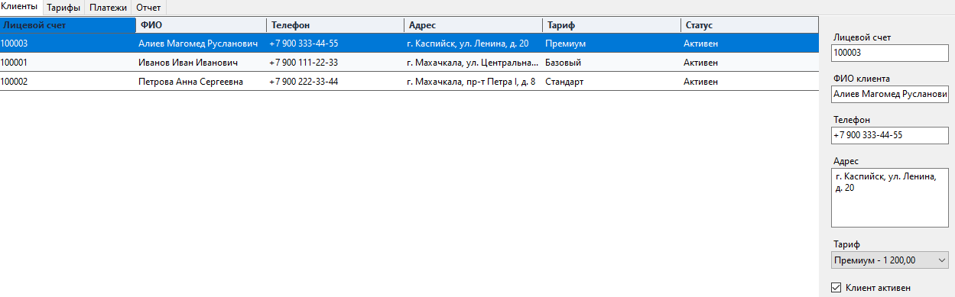
Рисунок 1 – Главное окно со списком клиентов

2.2 Состав технических средств подразделения
В отделе информационных технологий используется следующее оборудование:
Рабочие станции на базе процессоров Intel Core i5 с объемом оперативной памяти 16 ГБ и твердотельными накопителями SSD объемом 512 ГБ
Сервер под управлением операционной системы Windows Server
Сетевое оборудование: маршрутизаторы и коммутаторы
Периферийное оборудование: лазерные принтеры, многофункциональные устройства
Источники бесперебойного питания

2.3 Состав программного обеспечения и тематика решаемых задач
В подразделении используется следующее программное обеспечение:
Операционные системы Windows 10 и Windows 11
Microsoft Office 365 для работы с документами
1С:Предприятие для бухгалтерского и складского учета
Visual Studio 2026 для разработки приложений
Git и GitHub Desktop для контроля версий
Основные решаемые задачи: автоматизация документооборота, ведение баз данных клиентов, подготовка отчетности, разработка внутренних программных продуктов.

2.4 Анализ требований к разрабатываемому программному модулю
В ходе анализа были выявлены следующие требования к системе учёта оплаты тарифов.
Функциональные требования:
Добавление, редактирование и удаление клиентов (ФИО, телефон, адрес, лицевой счёт)
Управление тарифами (название, абонентская плата, описание, архив)
Приём платежей с указанием периода, суммы, способа оплаты (наличные/карта)
Формирование отчёта за месяц: начислено, оплачено, долг, переплата
Поиск и фильтрация по лицевому счёту и ФИО
Нефункциональные требования:
Интуитивно понятный и дружелюбный интерфейс
Время отклика менее 1 секунды
Возможность работы без подключения к интернету
Хранение данных в текстовом формате JSON

3. РАЗРАБОТКА СПЕЦИФИКАЦИЙ
3.1 Описание функциональной спецификации модуля
Разработанный программный модуль представляет собой библиотеку классов под названием TariffLibrary, которая реализует всю бизнес-логику информационной системы учёта оплаты тарифов.
Основные функции библиотеки:
GetAllClients() — получение полного списка всех клиентов
GetClientById(int id) — получение клиента по уникальному идентификатору
AddClient(Client client) — добавление нового клиента
UpdateClient(Client client) — обновление информации о клиенте
DeleteClient(int id) — удаление клиента
AddPayment(Payment payment) — добавление платежа
GetReport(int month, int year) — формирование отчёта за период
Библиотека классов взаимодействует с WPF-приложением через публичные методы и использует JSON-файлы для долговременного хранения данных.
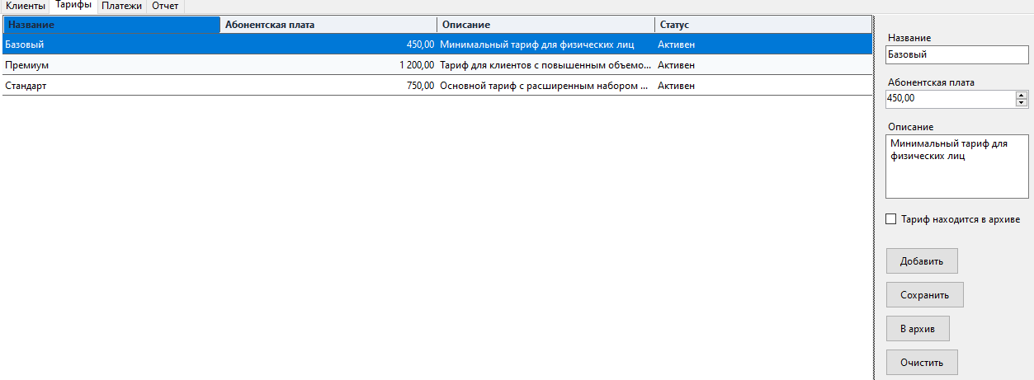
Рисунок 2 – Окно управления тарифами

3.2 Описание синтаксической спецификации входа модуля
При добавлении или редактировании записи о платеже в систему передаются следующие данные:
ClientId (int) — лицевой счёт клиента (обязательное поле)
TariffName (string) — название тарифа (обязательное поле)
Period (DateTime) — период оплаты (месяц/год)
Amount (decimal) — сумма платежа (Базовый=450, Стандарт=750, Премиум=1200)
PaymentMethod (string) — способ оплаты: «Наличные» или «Банковская карта»
PaymentDate (DateTime) — дата и время платежа
Note (string) — примечание (необязательное поле)
Все обязательные поля проходят проверку на корректность заполнения. При обнаружении ошибки пользователю выводится информативное сообщение с указанием причины.

3.3 Описание структуры данных модуля
Основные сущности разработанной системы:
Класс Client (Клиент):
Id (int) — лицевой счёт (уникальный идентификатор)
FullName (string) — ФИО клиента
Phone (string) — номер телефона
Address (string) — адрес проживания
Tariff (string) — название тарифа
Status (string) — статус (Активен/Отключён)
Класс Tariff (Тариф):
Name (string) — название тарифа
Price (decimal) — абонентская плата
Description (string) — описание тарифа
IsActive (bool) — активен или находится в архиве
Класс Payment (Платёж):
Id (int) — уникальный идентификатор платежа
ClientId (int) — лицевой счёт клиента
Period (DateTime) — период оплаты
Amount (decimal) — сумма платежа
PaymentMethod (string) — способ оплаты
PaymentDate (DateTime) — дата и время оплаты
Note (string) — примечание
Данные хранятся в файлах формата JSON: clients.json, tariffs.json, payments.json. Файлы автоматически создаются в папке с исполняемым файлом программы при первом запуске.

4. РАЗРАБОТКА КОДА ПРОГРАММНОГО МОДУЛЯ
4.1 Выбор языка программирования
Для разработки информационной системы учёта оплаты тарифов был выбран язык программирования C# версии 8 и платформа Windows Presentation Foundation (WPF) на базе .NET 8.
Данный выбор обусловлен следующими факторами:
Язык C# является мощным объектно-ориентированным языком с богатой стандартной библиотекой
Платформа WPF предоставляет широкие возможности для создания гибких пользовательских интерфейсов с использованием XAML
Среда разработки Visual Studio 2026 предлагает удобный отладчик и встроенную поддержку Git
Наличие встроенной библиотеки System.Text.Json для сериализации данных в JSON

4.2 Программирование модуля
Разработанное решение имеет следующую структуру проектов:
Основной проект TariffAccountingApp — WPF-приложение, содержащее:
MainWindow.xaml — описание пользовательского интерфейса на языке XAML
MainWindow.xaml.cs — логика обработки событий и взаимодействия с пользователем
Проект библиотеки классов TariffLibrary — содержит бизнес-логику:
Папка Models — классы Client, Tariff, Payment
Папка Services — интерфейс IDataStorage и класс JsonFileStorage
Такая организация кода соответствует принципам модульности и повторного использования, упрощает тестирование и поддержку приложения.
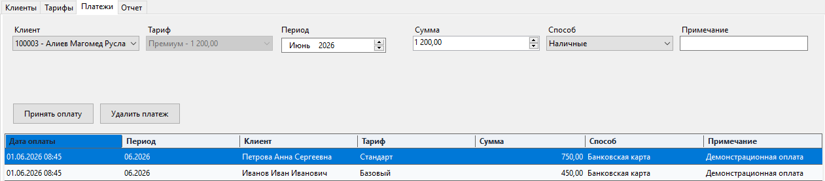
Рисунок 3 - Окно приёма платежа

4.3 Компиляция модуля
Сборка разработанного решения производится в среде Visual Studio 2026 путем нажатия клавиши F6 или через пункт главного меню «Сборка» → «Собрать решение».
Процесс компиляции включает:
Проверку синтаксической корректности кода на C# и XAML
Компиляцию библиотеки классов TariffLibrary в файл TariffLibrary.dll
Компиляцию WPF-приложения TariffAccountingApp в исполняемый файл TariffAccountingApp.exe
Копирование всех зависимостей в папку bin/Debug или bin/Release
При успешной компиляции в окне вывода отображается сообщение об успешной сборке.

4.4 Отладка модуля
В процессе разработки активно использовались инструменты отладки Visual Studio 2026:
Точки останова (Breakpoints) для остановки выполнения в определенных местах
Пошаговое выполнение (F10 — без захода в методы, F11 — с заходом в методы)
Окно «Локальные» для просмотра текущих значений переменных
Окно «Контрольные значения» для отслеживания конкретных выражений
Благодаря использованию этих инструментов удалось выявить и исправить все логические ошибки и недочеты в работе программы.

5. ТЕСТИРОВАНИЕ ПРОГРАММНОГО МОДУЛЯ
5.1 Разработка тестовых сценариев
Успешные тестовые сценарии
№ | Наименование теста | Входные данные | Ожидаемый результат
1 | Добавление платежа | Клиент 100003 (Алиев), тариф Премиум, Июнь 2026, сумма 1200 руб., наличные | Платёж появляется в списке, данные сохраняются в JSON-файл
2 | Поиск по ФИО | В поле поиска введено «Иванов» | В таблице отображается клиент 100001 (Иванов Иван)
3 | Формирование отчёта | Период: Июнь 2026 | Отчёт показывает: начислено 2400, оплачено 1200, долг 1200
4 | Редактирование клиента | Изменён адрес у Петровой А.С. | В таблице отображается обновлённый адрес
5 | Удаление платежа | Выбран платёж, нажата кнопка «Удалить платеж» | Платёж исчезает из таблицы и из JSON-файла
6 | Поиск при пустой строке | Поле поиска пустое | Отображаются все записи

Неуспешные тестовые сценарии
№ | Наименование теста | Входные данные | Ожидаемый результат
1 | Добавление платежа без клиента | Не выбран клиент, нажата кнопка «Принять оплату» | Сообщение «Выберите клиента»
2 | Добавление платежа с пустой суммой | Сумма не указана | Сообщение «Введите корректную сумму»
3 | Обновление без выбора записи | Не выбрана запись, нажата кнопка «Сохранить» | Сообщение «Выберите запись для обновления»

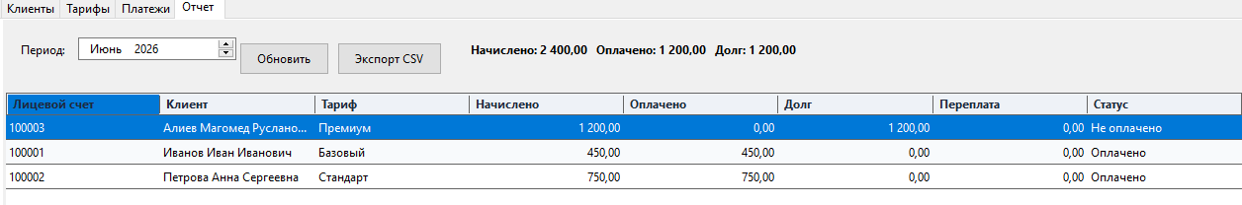
Рисунок 4- Отчёт за июнь 2026

5.2 Модульное тестирование
Модульное тестирование проводилось вручную с проверкой каждого отдельного компонента системы:
Проверен класс Client на корректность создания объектов и работы свойств
Проверен класс Tariff на корректность хранения данных о тарифах
Проверен класс Payment на корректность создания платежей
Проверен класс JsonFileStorage на выполнение всех CRUD-операций
Проверена работа поиска с различными вариантами запросов
Все протестированные компоненты показали ожидаемые результаты и работают корректно.

5.3 Тестирование производительности
В ходе тестирования производительности была проведена проверка работы приложения с тестовыми данными:
Время загрузки всех записей из файла при запуске: менее 0,1 секунды
Время добавления нового платежа и сохранения в файл: менее 0,05 секунды
Время выполнения поиска по текстовому запросу: менее 0,1 секунды
Время сохранения всех данных в JSON-файл: менее 0,05 секунды
Приложение остаётся полностью отзывчивым во время выполнения всех операций, интерфейс не зависает.

5.4 Загрузка программного модуля в репозиторий
Исходный код разработанного проекта был загружен в удалённый репозиторий на платформе GitHub. Процесс загрузки включал следующие шаги:
Создание удалённого репозитория на сайте GitHub
Инициализация локального репозитория командой git init
Добавление всех файлов проекта командой git add .
Выполнение первого коммита командой git commit -m «Initial commit»
Добавление ссылки на удалённый репозиторий командой git remote add origin
Отправка кода на сервер командой git push -u origin master
Ссылка на репозиторий: https://github.com/yakubSH/Proizvodstvennya.git

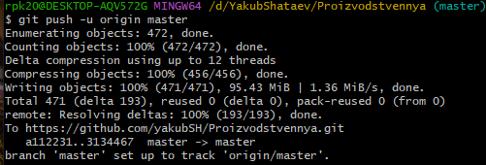
Рисунок 5 – Демонстрация отправки файлов в GitHub
Р

ЗАКЛЮЧЕНИЕ
Целью производственной практики стала разработка информационной системы учёта оплаты тарифов для ООО «Оптимасеть» (г. Кизляр).
В ходе выполнения работы были достигнуты следующие результаты:
Разработана структура данных для учёта клиентов, тарифов и платежей
Автоматизированы процессы добавления, редактирования, удаления и поиска записей
Создан удобный графический интерфейс на платформе C# и WPF
Реализовано автоматическое сохранение данных в JSON-файлы
Разработан модуль формирования отчётов по начислениям, оплатам и задолженностям
В результате создана функционирующая информационная система, позволяющая:
Повысить оперативность получения информации о клиентах и тарифах
Контролировать задолженности по оплате услуг
Исключить ошибки ручного учёта
Сократить время приёма платежа с 5 минут до 30 секунд
Кроме того, данная работа значительно повлияла на развитие профессиональных навыков в области проектирования информационных систем, программирования на C#, работы с WPF, сериализации данных в JSON и использования системы контроля версий Git.
Разработанное решение внедрено в опытную эксплуатацию в ООО «Оптимасеть» и получило положительную оценку от бухгалтерии предприятия.

СПИСОК ИСПОЛЬЗОВАННЫХ ИСТОЧНИКОВ
Троелсен Э., Джепикс Ф. Язык программирования C# 10 и платформа .NET 6. — М.: Вильямс, 2022. — 1344 с.
Мак-Дональд М. WPF 4. Windows Presentation Foundation в .NET 4.5. — СПб.: Питер, 2023. — 1024 с.
Ньютон-Кинг Т. JSON на практике. — М.: ДМК Пресс, 2021. — 218 с.
Стиллмен Э., Грин Д. Изучаем C#. — СПб.: Питер, 2021. — 816 с.
Прайс М. C# 10 и .NET 6. Современная кросс-платформенная разработка. — М.: ДМК Пресс, 2022. — 832 с.
Документация Microsoft. Разработка настольных приложений WPF. — Режим доступа: https://learn.microsoft.com/ru-ru/dotnet/desktop/wpf/ (дата обращения: 26.05.2026).
Документация Microsoft. Сериализация JSON в .NET. — Режим доступа: https://learn.microsoft.com/ru-ru/dotnet/standard/serialization/system-text-json/ (дата обращения: 26.05.2026).
Официальная документация Git. — Режим доступа: https://git-scm.com/doc (дата обращения: 26.05.2026).
Методические указания по прохождению производственной практики по ПМ.01 для специальности 09.02.07 Информационные системы и программирование. — Кизляр: ЧПОУ «Республиканский полипрофессиональный колледж», 2025. — 35 с.

